简号 J1⑧4：残牍（士伍𡩡文召豕）

来源出处
里耶古城一号井第八层出土，原整理号 8-4。
释文、注释：《里耶秦简牍校释》第一卷，第 29 页。
图版：秦簡字形庫（www.kaom.net）《里耶1》。

图片
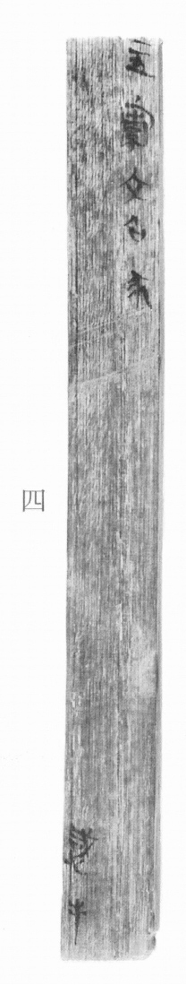
图1 里耶秦简 8-4 实物照片。出处：秦簡字形庫（www.kaom.net）《里耶1》图版。

释文
〼【士】五（伍）𡩡文召豕［1］。Ⅰ
〼 感手［2］。Ⅱ8-4

文字
以下照录《里耶秦简牍校释》第一卷注文。
［1］ 𡩡，读为“索”，县名，在今湖南常德市东北。《汉书·地理志》属武陵郡。里耶秦简16-52记云：“鄢到销百八十四里，销到江陵二百四十六里，江陵到孱陵百一十里，孱陵到𡩡（索）二百九十五里，𡩡（索）到临沅六十里，临沅到迁陵九百一十里，【凡四】千四百四十四里。”《二年律令·行书律》264号简：“十里置一邮。南郡江水以南，至𡩡（索）南界，廿里一邮。”
文召，里名。豕，人名。
［2］感，人名。

书法
窄牍两栏：一栏「士五（伍）𡩡文召豕」，一栏「感手」，栏末以Ⅰ、Ⅱ标序；字小而紧。（据图1）

简牍形制
窄牍，单面书写，字分两栏。（据图1）

书写方式
墨色中等，两栏笔迹一致。（据图1）

美育价值
「𡩡」读作「索」，是县名；人名、县名、署名排在一枚简上。

